ПОВОЛЖСКИЙ ГОСУДАРСТВЕННЫЙ ТЕХНОЛОГИЧЕСКИЙ УНИВЕРСИТЕТ

ОТЧЁТ ПО ПРАКТИЧЕСКОЙ РАБОТЕ № 12
«Разработка backend-приложения на Python Flask с использованием PostgreSQL»
WeatherPro — панель погоды
Выполнил: студент группы ИСТ-37
Петров Артём Александрович

Йошкар-Ола, 2026

ЦЕЛЬ РАБОТЫ
Разработать панель погоды WeatherPro с выбором города, отображением текущих показателей и прогноза. Освоить создание backend-приложения на Flask, построение REST API, передачу данных в JSON, выполнение SQL-запросов к PostgreSQL и обработку ошибок серверных операций.
1 ЗАДАНИЕ
Главный экран содержит текущую температуру, краткое описание условий и сводные погодные показатели. Вёрстка разделяет основные данные и вспомогательные информационные блоки, чтобы пользователь мог быстро оценить погоду выбранного города.
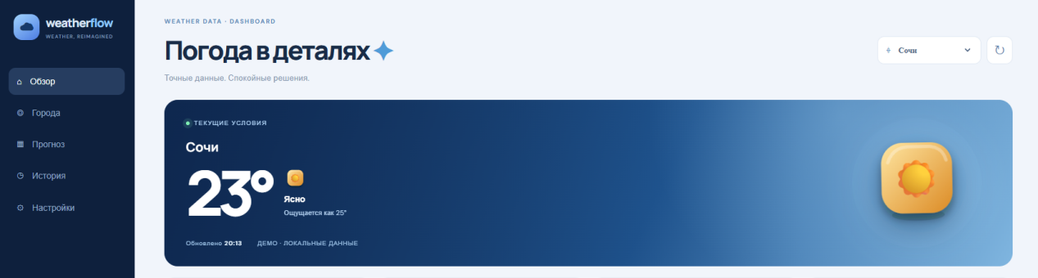
Рисунок 1 — Главная страница WeatherPro
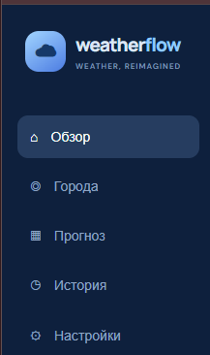
Рисунок 2 — Панель управления погодными показателями
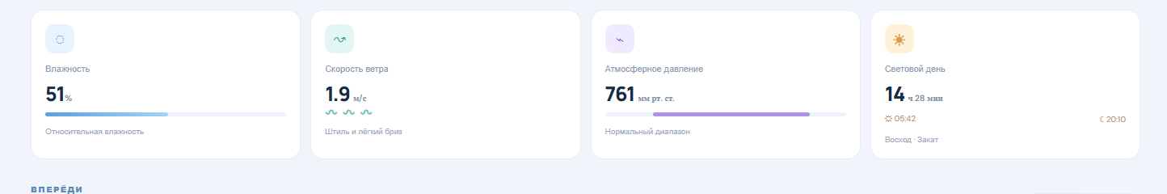
Рисунок 3 — Текущие погодные данные
2 ЗАДАНИЕ
Панель показывает погодные характеристики, например ощущаемую температуру, влажность, ветер и давление. Значения поступают из набора данных, связанного с выбранным городом и периодом, и должны отображаться согласованно.
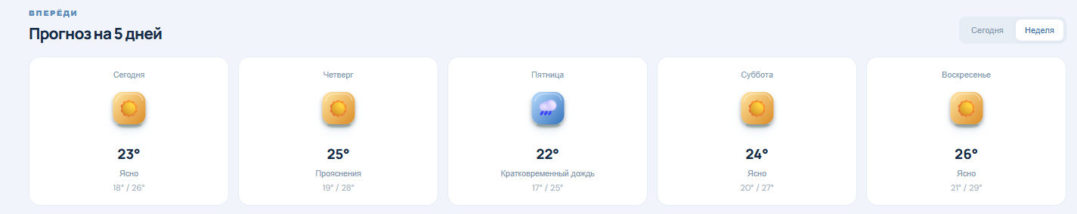
Рисунок 4 — Прогноз погоды на пять дней
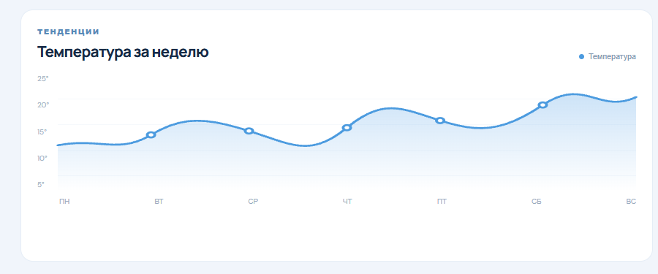
Рисунок 5 — График изменения температуры за неделю
3 ЗАДАНИЕ
Отдельный блок представляет прогноз по дням, а график помогает сравнивать изменение температуры. Клиентская часть визуализирует полученные данные, не смешивая текущие наблюдения с прогнозными значениями.
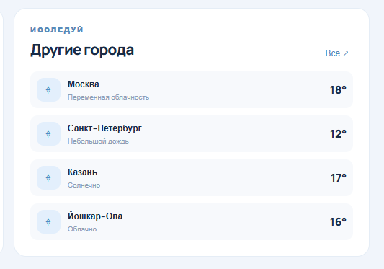
Рисунок 6 — Список городов для выбора региона
4 ЗАДАНИЕ
Пользователь может выбрать другой город и получить для него актуальный набор показателей. При смене города клиент отправляет запрос с параметром city, после чего обновляет карточки и графики по ответу сервера.
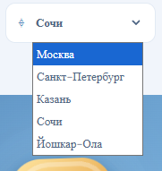
Рисунок 7 — Подробные показатели выбранного города
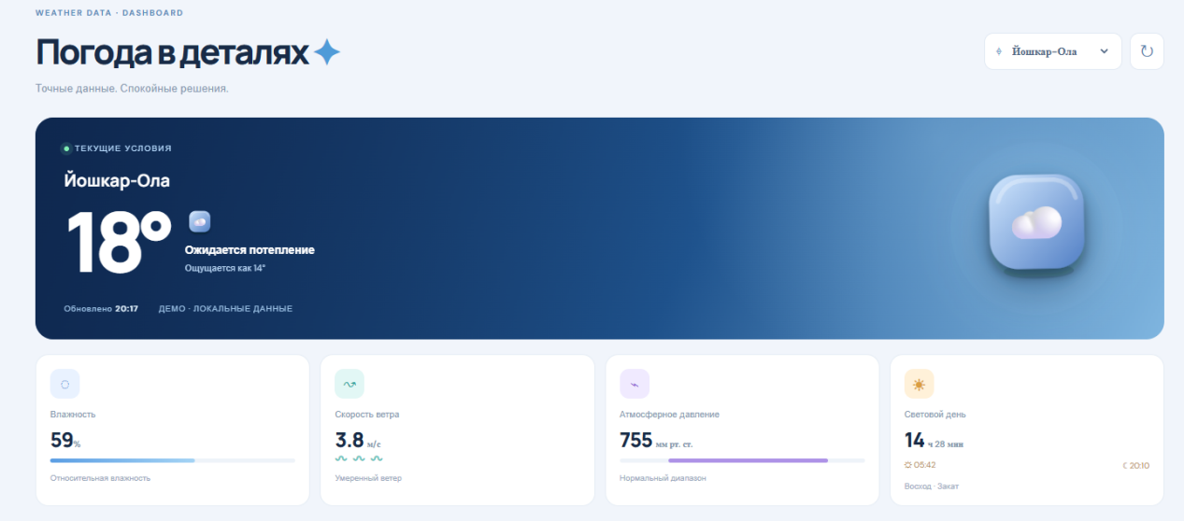
Рисунок 8 — Погодные данные для другого города
5 ЗАДАНИЕ
Flask принимает HTTP-запросы и предоставляет маршруты для проверки доступности сервера, получения списка городов и погодных данных. Ответы сериализуются в JSON, чтобы их мог обрабатывать клиентский JavaScript.
6 ЗАДАНИЕ
Модуль работы с базой данных открывает соединение по переменной окружения DATABASE_URL. SQL-запросы извлекают сведения о городах и наблюдениях. Если данных для города или периода нет, сервер должен вернуть понятный ответ с подходящим статусом; исключения регистрируются и обрабатываются отдельно.
ПРОГРАММНАЯ РЕАЛИЗАЦИЯ
WeatherPro использует HTML, CSS и JavaScript на клиенте и Python Flask на сервере. Flask обрабатывает запросы и возвращает JSON, а psycopg обеспечивает подключение к PostgreSQL. Настройки соединения берутся из переменных окружения; это позволяет не помещать пароль и другие секреты непосредственно в исходный код.
1.1. Файл index.html
Разметка определяет контейнеры текущей погоды, прогноза, графика и списка городов. Клиентский скрипт заполняет эти области после получения данных.
<!doctype html>
<html lang="ru">
<head>
<meta charset="utf-8">
<meta name="viewport" content="width=device-width,initial-scale=1">
<title>WeatherFlow — погода в деталях</title>
<link rel="stylesheet" href="/static/style.css">
</head>
<body>
<div class="app">
<aside class="sidebar">
<div class="brand">
<span>☁</span>
<div>weather<span>flow</span>
<small>WEATHER, REIMAGINED</small>
</div>
</div>
<nav>
<a class="active">⌂ <span>Обзор</span>
</a>
<a>◎ <span>Города</span>
</a>
<a>▦ <span>Прогноз</span>
</a>
<a>◷ <span>История</span>
</a>
<a>⚙ <span>Настройки</span>
</a>
</nav>
<div class="side-bottom">
<div class="location-dot">⌖</div>
<small>ТВОЯ ПОГОДА</small>
<b>Всё, что нужно<br>знать о небе.</b>
<p>Прогноз помогает планировать день, а не ограничивать его.</p>
</div>
</aside>
<main>
<header>
<div>
<small class="eyebrow"
// … фрагмент сокращён для отчёта
Листинг приведён как основной фрагмент реализации соответствующего функционала. Он показывает структуру и принципы, использованные при выполнении работы.
1.2. Файл static/style.css
Стили задают сетку панели, карточки показателей, элементы выбора города и визуальное представление прогноза. Адаптивные правила помогают сохранить читаемость на небольшом экране.
@import url('https://fonts.googleapis.com/css2?family=DM+Sans:wght@400;500;600;700&family=Manrope:wght@400;600;700;800&display=swap');:root {
--bg:#f1f5fb;--ink:#182b47;--muted:#8798b0;--line:#e2eaf4}
* {
box-sizing:border-box}
body {
margin:0;background:var(--bg);font-family:'DM Sans',sans-serif;color:var(--ink)}
.app {
display:flex;min-height:100vh}
.sidebar {
width:220px;background:#0e203d;color:#dce7f6;padding:27px 16px;display:flex;flex-direction:column;flex-shrink:0}
.brand {
display:flex;align-items:center;gap:10px;padding:0 8px 45px;font:800 1.2rem Manrope;letter-spacing:-.05em}
.brand>span {
display:grid;place-items:center;width:42px;height:42px;border-radius:14px;background:linear-gradient(145deg,#a2d5ff,#4c7ce2);font-size:1.5rem;color:#163969}
.brand>div>span {
color:#8fcaff
// … фрагмент сокращён для отчёта
Листинг приведён как основной фрагмент реализации соответствующего функционала. Он показывает структуру и принципы, использованные при выполнении работы.
1.3. Файл static/app.js
Клиентский JavaScript выполняет запросы к API, передаёт выбранный город и период, разбирает JSON-ответы и обновляет погодные карточки и график.
function render(){const d=data[city];
const temp=period==='week'?d.t+2:d.t;
$('#cityName').textContent=city;
$('#temp').textContent=temp+'°';
$('#condition').textContent=period==='week'?'Ожидается потепление':d.cond;
$('#feels').textContent=d.f+'°';
$('#humidity').innerHTML=d.humidity+'<span>%</span>';
$('#humidityBar').style.width=d.humidity+'%';
$('#wind').innerHTML=d.wind.toFixed(1)+' <span>м/с</span>';
$('#windNote').textContent=d.wind<3?'Штиль и лёгкий бриз':d.wind<6?'Умеренный ветер':'Порывистый ветер';
$('#pressure').innerHTML=d.pressure+' <span>мм рт. ст.</span>';
$('#mainIcon').src='/static/icons/'+d.icon+'.svg';
$('#heroIcon').src='/static/icons/'+d.icon+'.svg';
$('#updated').textContent=new Date().toLocaleTimeString('ru-RU',{hour:'2-digit',minute:'2-digit'});
// … фрагмент сокращён для отчёта
Листинг приведён как основной фрагмент реализации соответствующего функционала. Он показывает структуру и принципы, использованные при выполнении работы.
1.4. Файл app.py
Сервер создаёт Flask-приложение, загружает настройки из .env, подключается к PostgreSQL и объявляет маршруты. Функции возвращают JSON, а обработчик ошибок регистрирует исключение и формирует ответ сервера.
@app.get('/api/weather/current')
def current():
city = request.args.get('city', 'Москва')
period = request.args.get('period', 'today')
try:
with db() as c:
row = c.execute('''SELECT o.*,c.name city,c.country FROM weather_observations o JOIN cities c ON c.id=o.city_id WHERE c.name=%s AND o.period=%s ORDER BY o.observed_at DESC LIMIT 1''', (city, period)).fetchone()
if not row:
return jsonify({'error': 'Нет данных для выбранного города и периода'}), 404
return jsonify(row)
except Exception as e:
return err(e)
Листинг приведён как основной фрагмент реализации соответствующего функционала. Он показывает структуру и принципы, использованные при выполнении работы.
ЗАКЛЮЧЕНИЕ
В ходе работы разработана панель WeatherPro, объединяющая интерфейс, Flask API и PostgreSQL. Пользователь может просматривать погодные показатели, прогноз и график, а также выбирать другой город. Работа закрепила построение маршрутов Flask, передачу JSON, выполнение SQL-запросов и обработку ошибок.
КОНТРОЛЬНЫЕ ВОПРОСЫ
1. Что такое Flask?
Flask — микрофреймворк Python для создания веб-приложений и HTTP-маршрутов.
2. Почему Flask называют микрофреймворком?
Он предоставляет базовые средства маршрутизации и обработки запросов, оставляя выбор многих дополнительных компонентов разработчику.
3. Что такое маршрут Flask?
Маршрут связывает URL и HTTP-метод с функцией, которая обрабатывает запрос.
4. Что такое REST API?
Это интерфейс, позволяющий клиенту взаимодействовать с ресурсами сервера через HTTP-запросы.
5. Как Flask возвращает JSON?
Для формирования JSON-ответа можно использовать jsonify(), которая создаёт HTTP-ответ с сериализованными данными.
6. Что такое PostgreSQL?
Это реляционная система управления базами данных, поддерживающая SQL и связи между таблицами.
7. Как Flask взаимодействует с PostgreSQL в данной работе?
Приложение открывает соединение через psycopg, выполняет SQL-запросы и получает строки для формирования ответа API.
8. Для чего нужна переменная DATABASE_URL?
Она хранит строку подключения к базе данных отдельно от исходного кода.
9. Что такое первичный ключ?
Это поле или набор полей, однозначно определяющий строку таблицы.
10. Что такое внешний ключ?
Он связывает строку одной таблицы со строкой другой таблицы.
11. Для чего нужна валидация данных?
Чтобы проверить допустимость параметров запроса и предотвратить некорректные операции.
12. Что означает код HTTP 200?
Запрос успешно обработан.
13. Что означает код HTTP 404?
Запрошенный ресурс или набор данных не найден.
14. Что означает код HTTP 500?
При обработке запроса произошла внутренняя ошибка сервера.
15. Почему нужно обрабатывать исключения?
Обработка исключений позволяет журналировать сбой и возвращать клиенту контролируемый ответ вместо аварийного завершения запроса.

